Состав Собрания представителей муниципального образования Узловский район
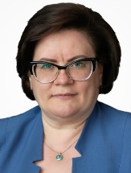 |  | Карташова Марина Николаевна — глава муниципального образования Узловский район, председатель Собрания представителей муниципального образования Узловский район
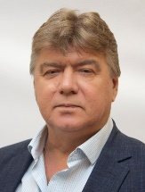 |  | Татарников Геннадий Анатольевич — заместитель председателя Собрания представителей муниципального образования Узловский район
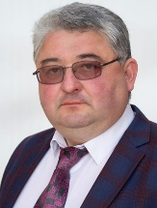 |  | Айзятов Шамиль Тауфикович
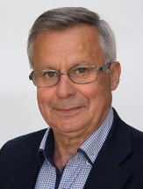 |  | Беленко Николай Павлович
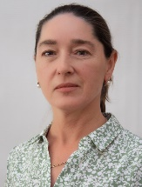 |  | Дарюхина Наталья Юрьевна
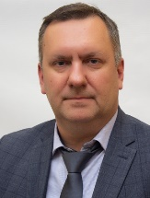 |  | Елистратов Алексей Николаевич
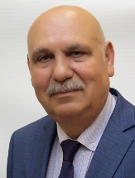 |  | Караев Везирахмед Сеидахмедович
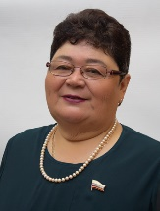 |  | Кондратова Татьяна Владимировна
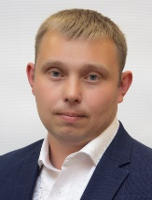 |  | Лобастов Александр Евгеньевич
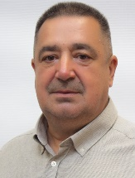 |  | Мартынов Александр Владимирович
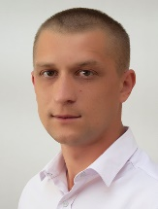 |  | Москвин Семен Андреевич
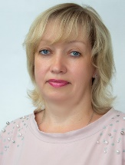 |  | Разомазова Татьяна Викторовна
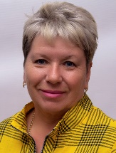 |  | Савосина Лариса Дмитриевна
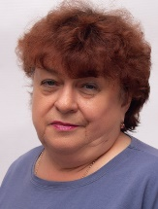 |  | Скотникова Людмила Ефремовна
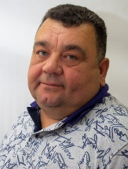 |  | Шарапов Алексей Евгеньевич
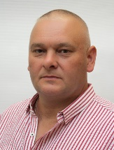 |  | Шахов Андрей Александрович

